Unit 8 Lesson 5: Más división

WU Exploración de estimación: Un cociente grande (Warm up)

Student Task Statement
$9,​953÷37$
Escribe una estimación que sea:
muy baja | razonable | muy alta

1 El trabajo de Elena

Student Task Statement
- Encuentra el valor del cociente.
- 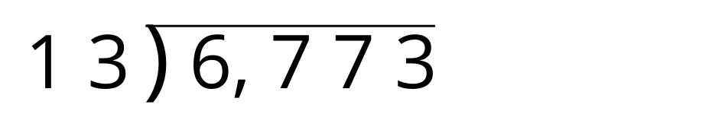
- Elena encontró el cociente así. ¿La respuesta de Elena es razonable?
- Explica o muestra cómo razonaste.
- 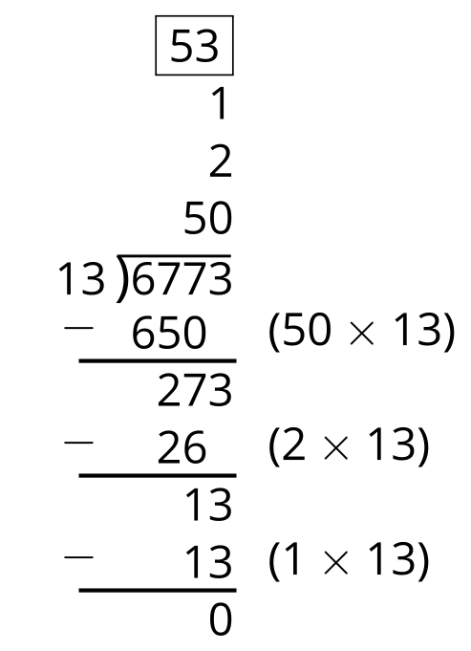
- ¿Con cuáles partes de su trabajo estás de acuerdo? Prepárate para explicar cómo razonaste.
- ¿Con cuáles partes de su trabajo no estás de acuerdo? Prepárate para explicar cómo razonaste.
- Mira tu solución al problema 1. ¿Hay algo que quieras ajustar? Prepárate para explicar.

2 Practiquemos con cocientes parciales

Student Task Statement
- Usa cocientes parciales para encontrar el valor de uno de los cocientes. Prepárate para explicar cómo encontraste el cociente.
- Compañero A:
- 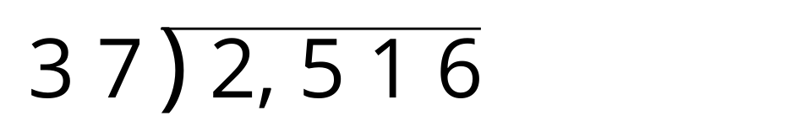
- Compañero B:
- 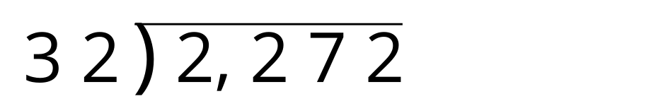
- Explícale a tu compañero cómo encontraste el cociente de tu problema.

Activity Synthesis
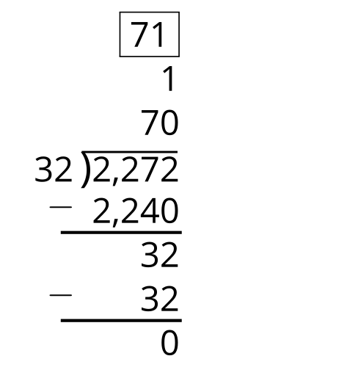
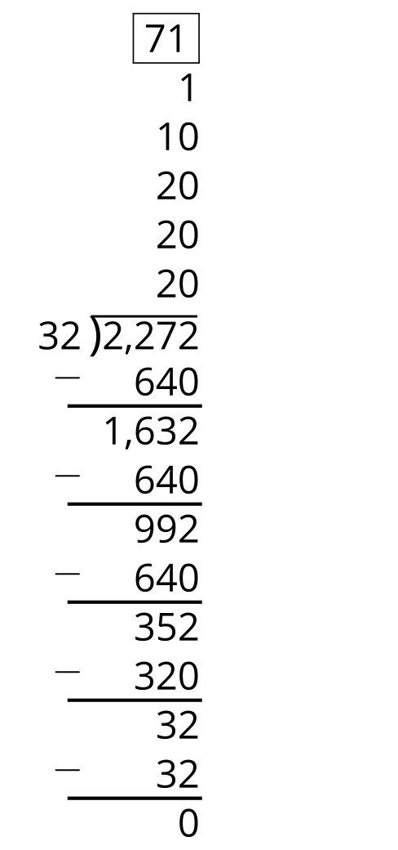
© CC BY 2021 Illustrative Mathematics®

